1. Cable plano
Lista de componentes:
1) Un conector acodado de 5x2 pines (dos filas de 5 pines)
2) Un cable plano de bus montado, como se muestra en la Fig. 1:

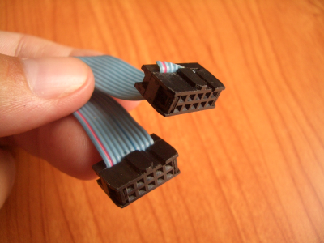
Fig. 1 Cable plano y conectores hembra

El montaje de este cable no ofrece ninguna dificultad. Hay que cortar el cable al tamaño deseado, introducirlo en la ranura posterior del conector y apretar la pieza móvil posterior hasta que los alambres interiores del cable hagan contacto con el conector. Se puede comprobar con un tester que hay contacto eléctrico entre los dos conectores.

2. Cable serie: conversión de RJ-11 a DB9

Lista de componentes

1) Cable de teléfono con terminales RJ-11, Fig. 2
2) Terminal DB9, Fig. 2
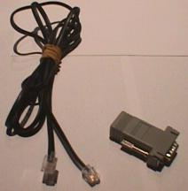
Fig. 2 Cable de teléfono con terminales RJ 11 y terminal DB9

3) Placa Skypic con terminal hembra para RJ11, Fig. 3

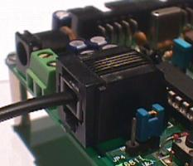
Fig. 3 Terminal hembra de la placa Skypic para cable de teléfono con macho RJ11.

Montaje

Terminal DB9
El conector DB9 se muestra en las Fig. 4 y Fig. 5. donde se indica la numeración de los conectores hembra y macho respectivamente. En la figura se ve el terminal desde el frente, por el lado opuesto a donde se realizan las soldaduras. En los PC’s hay conectores DB9 macho, de 9 pines, por el que se conectan los dispositivos al puerto serie. Los conectores hembra que se enchufan tienen una colocación de pines diferente, de manera que se conectan el pin 1 del macho con el pin 1 del hembra, el pin2 con el 2, etc.
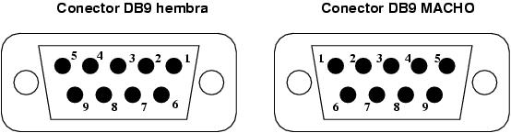
Fig. 4. Terminales DB9 macho y hembra vistos desde la parta opuesta a la soldadura.
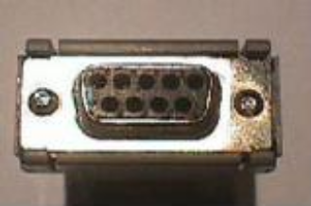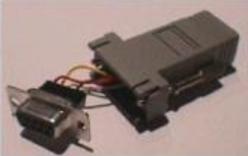
Fig. 5. Conector DB9 hembra visto desde la parte opuesta a la soldadura
En la Tabla 1 se indican las señales correspondientes a cada pin.
Tabla 1. Señales del conector DB9
Número de pin | Señal
1 | DCD (Data Carrier Detect)
2 | RX
3 | TX
4 | DTR (Data Terminal Ready)
5 | GND
6 | DSR (Data Sheet Ready)
7 | RTS (Request To Send)
8 | CTS (Clear To Send)
9 | RI (Ring Indicator)

Terminal RJ 11

En la Fig. 6 se presenta el terminal RJ-11 hembra de la Skypic. Se indican las señales que deben transportar los distintos pines.
a)
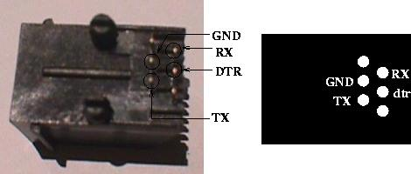
(2)1
(4)1
(5)1
(3)1
1
2
3
4
5
6

(b)
Fig. 6 Terminal hembra de la placa Skypic para cable de teléfono con macho RJ11 (a).
Vista inferior del terminal hembra RJ 11, desde pines de soldadura (b).

En la Fig. 7 se presenta el conector RJ 11 macho con los colores de los cables que van a cada ranura metálica y las señales que han de transportar.

Negro | Rojo | Verde | Amarillo
TX(2) | DTR(3) | GND (4) | RX(5)

Fig. 7. Conector RJ 11 con los colores de los cables que van a cada ranura metálica

Montaje del cable RJ 11 a DB9

Para montar el cable se ha cortado el cable de teléfono por uno de los extremos y se han pelado los cables de colores, soldándolos al DB 25 hembra haciendo corresponder las señales (TX, DTR, GND, RX) según se indica en la Fig. 8. Se hace notar que la numeración del conector RJ-11, no coincide con la del DB-9 hembra.

TX
DTR
GND
RX
2
4
3
5
4
3
2
5
TX
RX
GND
DTR
2
3
4
5

Fig. 8 Cable RJ-11 a DB9

